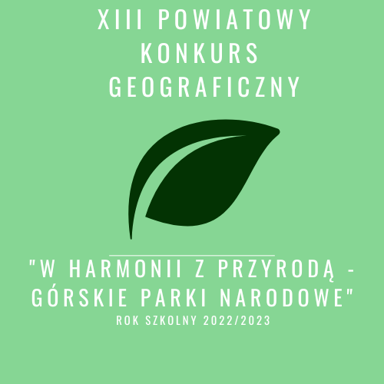

Regulamin konkursu
§ 1
Informacje ogólne
- Konkurs jest przeznaczony dla uczniów szkół podstawowych (klasy V-VIII) i szkół ponadpodstawowych z powiatu suskiego.
- Organizatorzy konkursu: Starostwo Powiatowe w Suchej Beskidzkiej, Liceum Ogólnokształcące nr I im. Marii Skłodowskiej – Curie w Suchej Beskidzkiej, Babiogórski Park Narodowy.
- Celem konkursu jest rozwijanie geograficznych zainteresowań młodzieży, promowanie ich osiągnięć, motywowanie do samodzielnego zdobywania wiedzy i opracowania zagadnień, motywowanie szkół do podejmowanie pracy z uczniem zdolnym oraz promocja zasobów i dziedzictwa kulturowego regionu.
- Konkurs składa się z II etapów: I etap szkolny, II etap finałowy
- Finał konkursu przeprowadzony zostanie w Liceum Ogólnokształcącym nr I im. Marii Skłodowskiej – Curie w Suchej Beskidzkiej.

§ 2
Uczestnicy konkursu

- Zespół reprezentujący szkołę to trzyosobowa drużyna.
- Szkoła Podstawowa zgłasza jedną drużynę wybraną spośród uczniów, którzy uzyskają największą liczbę punktów podczas I etapu szkolnego.

§ 3
Przebieg konkursu
- Rywalizację przeprowadza się w dwóch odrębnych kategoriach: I kategoria szkoły podstawowe, II kategoria szkoły ponadpodstawowe.
- Konkurs składa się z dwóch etapów – I etap szkolny, II etap finałowy w Liceum Ogólnokształcącym nr I w Suchej Beskidzkiej
- I etap konkursu polega na rozwiązaniu testu – ogólne zagadnienia na temat Górskich Parków Narodowych w Polsce (pytania opracowane na podstawie Literatura: § 6). Test trwa 30 minut. Zadania w formie pytań zamkniętych i otwartych będą przygotowane przez nauczycieli Liceum Ogólnokształcącego nr I w Suchej Beskidzkiej. Oceny prac w I etapie dokonuje komisja szkolna.
- II etap konkursu składa się z dwóch części.
  - I część polega na rozwiązaniu testu – ogólne zagadnienia na temat Górskich Parków Narodowych w Polsce (pytania opracowane na podstawie Literatura: § 6). Test trwa 45 minut. Zadania w formie pytań zamkniętych i otwartych będą przygotowane przez pracowników Babiogórskiego Parku Narodowego.
  - II część polega na rozpoznawaniu obiektów, obszarów, roślin itp. dotyczących tematu konkursu. Pytania będą prezentowane w formie slajdów (czas około 30 minut). Uczniowie udzielają odpowiedzi pisemnie.
§ 4
Ocena i nagrody
- Sprawdzanie prac w II etapie przeprowadza komisja konkursowa. W skład komisji wchodzą przedstawiciele Babiogórskiego Parku Narodowego, Oddziału PTTK w Suchej Beskidzkiej i nauczyciele szkół zgłoszonych do konkursu.
- Uczniowie z najwyższą liczbą punktów zostają zwycięzcami konkursu. Odpowiednio zostanie przyznane miejsce II i III.
- W przypadku drużyn, które otrzymają taką samą liczbę punktów – organizatorzy przewidują dogrywkę, która będzie polegać na odpowiedzi na wcześniej wylosowane pytanie.
- Nagrody:
I miejsce – dyplom dla szkoły i indywidualne dyplomy dla uczniów oraz nagrody rzeczowe
II miejsce – dyplom dla szkoły i indywidualne dyplomy dla uczniów oraz nagrody rzeczowe
III miejsce – dyplom dla szkoły i indywidualne dyplomy dla uczniów oraz nagrody rzeczowe
§ 5
Terminy/Ochrona danych
- Warunkiem uczestnictwa w Konkursie jest przesłanie wypełnionego formularza ( załącznik nr 1, nr 2) oraz dostarczenie Zgody Uczestników –Uczniów, którzy ukończyli 16 rok życia na przetwarzanie ich danych osobowych lub zgody Opiekunów Prawnych na przetwarzanie danych osobowych Uczestników-Uczniów, którzy nie ukończyli 16 roku, Zgody Opiekunów Faktycznych –Nauczycieli na przetwarzanie ich danych osobowych (załącznik nr 3)
Terminy:
do 20. 01. 2023 - zgłoszenia na adres e-mail losucha@losucha.pl (załącznik nr 1)
do 21.01 .2023 - przesłanie testów i klucza odpowiedzi do szkół (na wskazany adres e-mail)
24.01.2023 o godz. 9.00 - I etap szkolny konkursu w szkole podstawowej
do 18.02. 2023 - ocena prac przez komisję szkolną i zgłoszenie drużyny do konkursu (załącznik nr 2)
4.03.2023 - II etap finał konkursu w Liceum Ogólnokształcącym nr I w Suchej Beskidzkiej, dostarczenie zgód uczestników (załącznik nr 3)
Kontakt:
Liceum Ogólnokształcące nr I im. Marii Skłodowskiej - Curie
Ul. płk Tadeusza Semika 1
34-200 Sucha Beskidzka
Tel. 874 22 32
e-maillosucha@losucha.pl
- Finał konkursu odbędzie się 4.03.2023 w Liceum Ogólnokształcącym nr I im. Marii Skłodowskiej - Curie. O godzinie rozpoczęcia konkursu szkoły zostaną poinformowane w późniejszym terminie.
§ 6
Literatura

www.kpnmab.pl
www.pngs.com.pl
www.magurskipn.pl
www.swietokrzyskipn.org.pl
www.pieninypn.pl
www.tpn.pl
www.bdpn.pl
www.gorczanskipark.pl
www.bgpn.pl

Załącznik 1

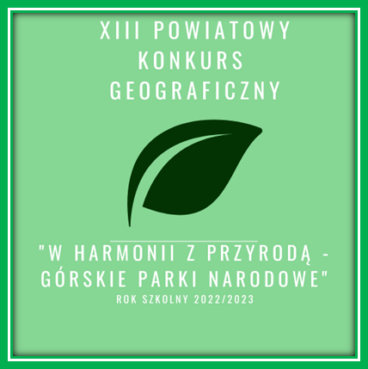
I etap konkursu 24.01.2023
Szkoła………………………………………………………………………………….
Adres…………………………………………………………………………………..
Imię i nazwisko nauczyciela/opiekuna………………………………………………….
E-mail (adres na który zostanie przesłany test)………………………………………………………

Data……………. ………………………..
Dyrektor Szkoły

Załącznik 2

Zgłoszenie do II etapu
Szkoła………………………………………………………………………………….
Adres…………………………………………………………………………………..
Imię i nazwisko nauczyciela/opiekuna………………………………………………….
Imię i nazwisko ucznia | Klasa

Data……………. ………………………..
Dyrektor Szkoły

Załącznik nr 3

DLA Uczestników-Uczniów, którzy ukończyli 16 r.ż., Opiekunów Nauczycieli

ZGODA NA PRZETWARZANIE DANYCH OSOBOWYCH i WIZERUNKU

do Powiatowego Konkursu Geograficznego

Wyrażam zgodę na przetwarzanie moich danych osobowych przez Liceum Ogólnokształcące nr I im. Marii Skłodowskiej – Curie w Suchej Beskidzkiej podanych w formularzu (załącznik 2) w sprawach związanych z organizacją i przebiegiem XIII Powiatowego Konkursu Geograficznego „W harmonii z przyrodą –Górskie Parki Narodowe” zgodnie z Rozporządzeniem Parlamentu Europejskiego i Rady (UE) 2016/679 z dnia 27 kwietnia 2016 r. w sprawie ochrony osób fizycznych w związku z przetwarzaniem danych osobowych i w sprawie swobodnego przepływu takich danych oraz uchylenia dyrektywy 95/46/WE oraz klauzulą informacyjną zawartą w §5 Regulaminu Konkursu.

Oświadczam, że zapoznałam/em się z regulaminem konkursu i akceptuję jego postanowienia.

……………………………………………….
Miejscowość, data, czytelny podpis

DLA Opiekunów Prawnych Uczestników-Uczniów, którzy nie ukończyli 16 r.ż.

ZGODA NA PRZETWARZANIE DANYCH OSOBOWYCH I WIZERUNKU

do Powiatowego Konkursu Geograficznego

Jako Opiekun Prawny ………………………………………(imię i nazwisko Dziecka)

wyrażam zgodę na przetwarzanie jego/jej danych osobowychprzez Liceum Ogólnokształcące nr I im. Marii Skłodowskiej – Curie w Suchej Beskidzkiej podanych w formularzu (załącznik 2) w sprawach związanych z organizacją i przebiegiem, XIII Powiatowego Konkursu Geograficznego „W harmonii z przyrodą – Górskie Parki Narodowe” zgodnie z Rozporządzeniem Parlamentu Europejskiego i Rady (UE) 2016/679 z dnia 27 kwietnia 2016 r. w sprawie ochrony osób fizycznych w związku z przetwarzaniem danych osobowych i w sprawie swobodnego przepływu takich danych oraz uchylenia dyrektywy 95/46/WE oraz klauzulą informacyjną zawartą w §5 Regulaminu Konkursu.
Oświadczam, że zapoznałam/em się z regulaminem konkursu i akceptuję jego postanowienia.

……………………………………………….
Miejscowość, data, czytelny podpis

